Contagious
מאיה רוז מפגישה בין חשש ופחד מאינטימיות לבין ביט מסיבתי היסטרי
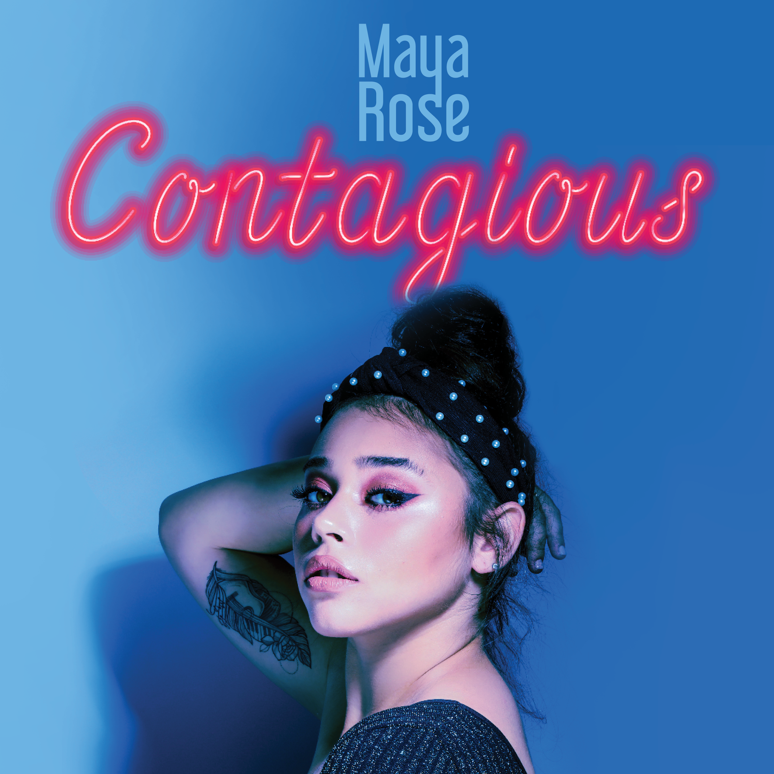
כשחושבים על המונח X FACTOR מאיה רוז היא דוגמא מעולה. בגיל 22 בלבד יש לה את הפוטנציאל לנסוק אל מעבר לגבולות המדינה ולהרקיד אנשים בכל העולם. האמנית שבחטיבה שרה מול שמעון פרס ובהמשך הגיעה עם הקול שלה לניו אורלינס, גרמניה ודרום קוראה היא סטאר קוואליטי שמורכב מקול עוצמתי, חיבור לכל מה שחם, פרסונה אופטימית, השראה מהדיוות הגדולות, ויכולת התבוננות המאפשרת לה להפוך גם וידויים ממעמקי הנפש לחגיגה של כיף. ועוד משהו שאפשר לספר על מאיה: נראה שעכשיו היא יצרה להיט מסיבות חדש, Contangios.
ב-contagious היא מזהירה שהיא מדבקת. ממליצה לבחור להתרחק וקובעת שהיא נזק בלתי הפיך. מצד אחד עולה פה רצון להיות "הוגנת" ולהציב את כל התמרורים והחסרונות בזמן, מצד שני צורך לעטוף את הנפש בעוד מנגנון הגנה, מחשש מנטישה פתאומית. החשש הזה מלווה בביט קצבי ומדבק ששולח את הגוף לרקוד, ואת הבנאדם שמאזין לשאול "מה זה הקול הזה?", "אין מצב שזה ישראלי" ו-"איפה ההופעה?".
אחרי שהסינגל UNFORGETTABLE הרים גבות ולא מעט רגליים, והביא לה כמות עוקבים בספוטיפיי שלא הייתה מביישת את נועה קירל, ממשיכה לשגר מאיה רוז להיט אחרי להיט ולהסתכן בלהפוך לכוכבת של ממש. הכישרון שלה לא יפסח על בני נוער שיתלהבו מטיילור סוויפט המקומית והמפתיעה, וגם לא על חבר'ה שיתרשמו מהכישרון, הקצב והתובנות החכמות והבוגרות שהיא מחברת להפקה רותחת ומושקעת.

מירב בלומנפלד- 054-6198667

